# Phòng tránh ngộ độc do ăn cá Nóc

Vào ngày 14/3/2023, Chi cục An toàn vệ sinh thực phẩm tỉnh Sóc Trăng đã ghi nhận vụ ngộ độc thực phẩm xảy ra tại ấp Trà Quýt, thị trấn Châu Thành, huyện Châu Thành có 04 trường mắc, một trường hợp tử vong do ăn cá Nóc mít có chứa độc tố tự nhiên.

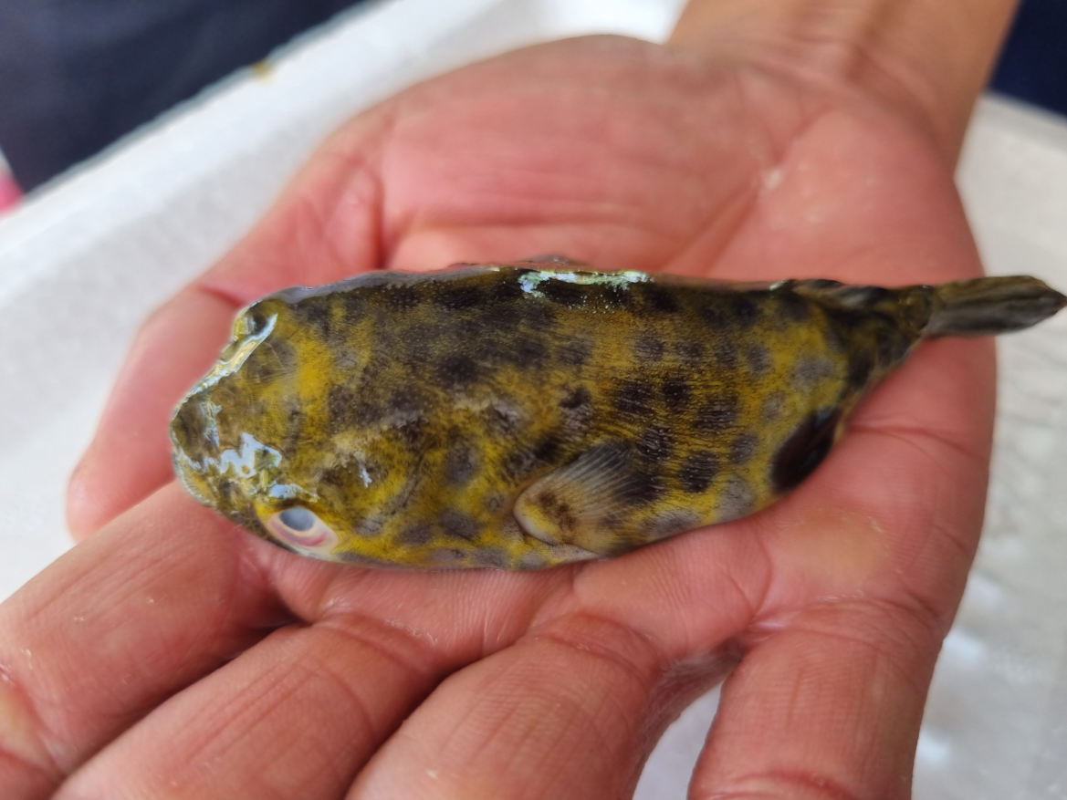

Ảnh: Cá Nóc mít gây ngộ độc tại địa phương

Nhằm ngăn chặn và phòng ngừa ngộ độc thực phẩm do sử dụng thực phẩm có nguồn động vật chứa độc tố tự nhiên (cá Nóc), Chi cục An toàn vệ sinh thực phẩm tỉnh Sóc Trăng khuyến cáo cho người dân được biết như sau:

**+ Cách nhận dạng:**

Cá Nóc thường dễ nhận biết, thân ngắn từ 4-20cm, chắc, thường có nhiều màu sắc khác nhau, da cứng cáp, vẩy ngắn. Đầu cá to, mắt lồi, không có vẩy lưng và bụng, nhưng lởm chởm đầy gai, bụng cá thường to tự phình lên như quả bóng, nằm ngửa tự trôi theo dòng nước. Tuy nhiên khi phơi khô các Nóc lẩn lộn với các loài các khác cùng kích thước thì rất khó nhận biết.

Độ tố của cá Nóc Tetrodotoxin tập trung ở da, ruột, gan, cơ bụng, tinh hoàn và nhiều nhất ở trứng cá, vì vậy con cái độc hơn con đực và đặc biệt mùa sinh sản. Tetrodotoxin là một loại độc tố thần kinh cực độc, gấp hơn 1000 lần so với Cyanua. Khi đun sôi ở nhiệt độ 100°C trong 6 giờ độc tố Tetrodotoxin mới giảm đi 50%, nó chỉ mất đi khi đun sôi ở 200°C trong 10 phút. Như vậy, nếu chỉ đun nấu thông thường hoặc phơi khô thì độc tố chưa bị phá huỷ nên vẫn gây ngộ độc.

**+ Triệu chứng:**

Triệu chứng khi trúng độc cá Nóc: Người ăn phải cá Nóc có độc tố Tetrodotoxin, sau 5 phút đến 3-4 giờ mới xuất hiện cảm giác ngứa ở miệng; môi, lưỡi tê, khó chịu. Tiếp theo thấy mệt mỏi, chóng mặt, choáng váng, cảm giác như nghẹt thắt lồng ngực, vã mồ hôi, tiết nước dãi, sùi bọt mép, nói khó, nuốt khó, mặt ủng đỏ, đau bụng, buồn nôn, nôn, run giật, cứng hàm, cứng lưỡi, chi dưới yếu, đồng tử co, liệt vận động nhãn cầu. Trường hợp nặng xuất hiện liệt toàn thân, người mềm ra, chân tay mất khả năng vận động, da tím tái, nhiệt độ và huyết áp giảm, khó thở, cuối cùng liệt cơ hô hấp, truỵ tim mạch và tử vong. Tỷ lệ tử vong rất cao (60%) nếu cấp cứu chậm.

**+ Biện pháp phòng ngừa ngộ độc thực phẩm do cá nóc.**

# - Không đánh bắt, bán cá Nóc và các sản phẩm từ cá N óc. - Loại bỏ cá Nóc trước khi chế biến các sản phẩm từ cá. - Người đánh bắt thủy hải sản phải cam kết trước cơ quan quản lý về sản phẩm cá của mình là không có các Nóc. - Không ăn cá Nóc với bất kể hình thức nào.

# - Để tránh không bị ngộ độc thực phẩm người dân không nên mua, sử dụng cá nóc làm thực phẩm để tránh ngộ độc.

- Nếu ăn phải cá Nóc cần chuyển bệnh nhân nhanh chóng đến cơ sở Y tế gần nhất để được điều trị kịp thời.

**Nguồn: Chi Cục An toàn vệ sinh thực phẩm Sóc Trăng**